**BÁO CÁO WEBSITE**

**Đề tài: Quản Lý Kho Hàng**

Thành viên bao gồm: 1. Bùi Thị Hồng Nhung

2. Huỳnh Quốc Hoàng Vương

* *Bảng phân công công việc*

|  |  |  |  |
| --- | --- | --- | --- |
| TT | Công việc | Bùi Thị Hồng Nhung | Huỳnh Quốc H. Vương |
| 1 | Phân tích và tìm hiểu đề tài | X | X |
| 2 | Thiết kế giao diện | X |  |
| 3 | Thiết kế Database |  | X |
| 4 | Phân tích chức năng | X |  |
| 5 | Xây dựng Database |  | X |
| 6 | Viết CRUD |  | X |
| 7 | Viết các chức năng |  | X |
| 8 | Viết và chỉnh sửa trang web | X |  |
| 9 | Debug và kiểm thử | X |  |
| 10 | Viết báo cáo | X |  |

* *Phân tích DataBase*

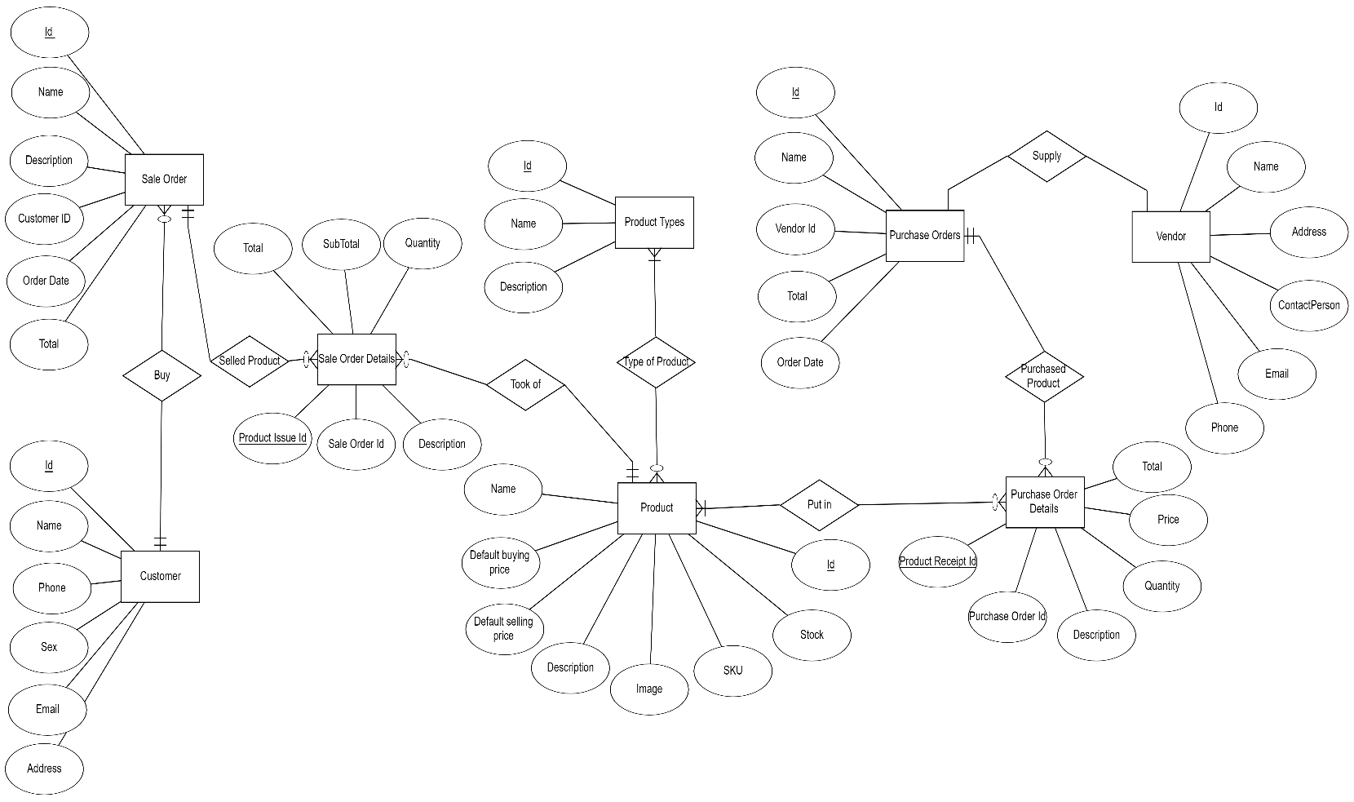

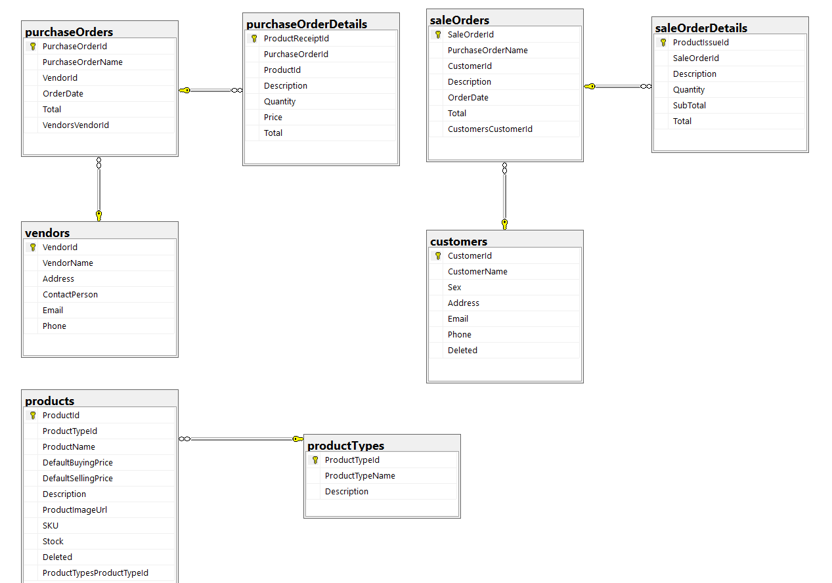

* *Phân tích chức năng Website*

Quản lý kho

Báo cáo

Luân chuyển kho

Cập nhật kho

Xuất kho

Nhập kho

Báo cáo nhập kho

Sửa hàng

Tạo hàng

Tạo phiếu xuất kho

Tạo phiếu nhập kho

Xóa hàng

Báo cáo xuất kho

Xuất hàng

Nhập hàng

Sửa hàng

Báo cáo hàng tồn

*Biểu đồ phân rã chức năng hệ thống*

* Phân quyền chức năng trong User:
  + Manager: Có toàn quyền, xuất kho, nhập kho, thêm xóa sửa trực tiếp các mặt hàng và ngành hàng trong kho mà không cần thông qua các bước nhập xuất kho.
  + Employee: Chỉ có quyền nhập kho.
  + Watcher: Chỉ có thể xem.
* *Code về CRUD của chương trìnhTop of FormBottom of Form* ( File Rar đính kèm )